

　　　　　 　　第50号

松戸市地域子育て支援事業2023年9月～11月

おやこDE広場　旭町だより



**～お知らせ～**

**★広場のマットを**

**防炎タイプに**

**入れ替えました！**

**安全にご利用**

**いただけます！**

**Jワールドのビジョン**

一人ひとりの子どもたちが尊い素晴らしい可能性を持っています。

自分を喜び、将来を喜び、素晴らしい日本の未来を切り開く

子どもたちの健全な成長を願っています。

乳幼時期から思春期までの子どもが安心して成長できる

健全で明るい環境や居場所づくりを通しての子育て支援

街づくりを目指しています。

**中学生と赤ちゃんのふれあい体験**

**―参加親子を募集しています‼―**

広場では、将来親となる準備として、命の大切さを学ぶため、市内の中学生と

小さな赤ちゃんとの触れ合い体験を実施しています。ご協力いただける乳幼児の

親子を募集しています。昨年体験した中学生からは「自分も大切に育ててもらったんだ」との感想が聞け、育ててくれた親に感謝する機会にもなりました。

+

**たくさん可愛いって**

**言ってもらえたり、**

**抱っこしてもらえて**

**嬉しかった**

**中学生と話せて**

**新鮮だった**



**日頃困っていることを中学生が聞いてくれた。地域で助け合える未来が見えて良かった**

参加された

お母さんの声

**社会貢献が**

**できて良かった**

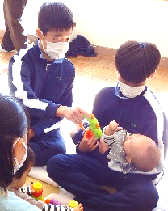

**★ぜひご協力ください!!**

※対　 象：5ヶ月～1才６ヶ月のお子様と保護者

持ち物：母子手帳やアルバム、

　　　　　エコー写真（お持ちの場合）など、

お子様の誕生や成長のわかる物

《詳細は広場までお問い合わせください》

**◇旭町中学３年生**

場所：おやこDE広場旭町

日程： **11月6日㈪ 7日****㈫ 20日㈪ 21日㈫27日㈪ 28日㈫**

時間：**10：２５～**

**◇古ヶ崎中学３年生**

場所：古ヶ崎中学校

日程：**10月11日㈬ 13日㈮ 18日㈬ 20日㈮**予備日：**10月25日㈬ 27日㈮**

時間：**10：３５～**

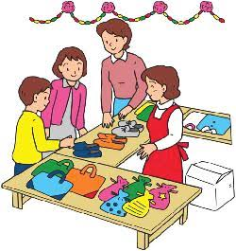

**シニア交流センターまつり**

**日　程：11月11日(土)**

**時　間：10：00～13：00　雨天決行**

**内　容：野菜販売 抽選会**

**フリーマーケット　他**

**★広場は通常通り開いています。**

☆駐車場はご利用いただけません☆

**秋のミニ運動会のご案内**

**日　程：９月12日㈫**

**時　間：10:30～11:00**

**◆室内で体を動かして運動会気分を**

**味わいましょう!**

**楽しい手遊び、リズム遊びもあります🎵**

**予約なしでご参加いただけます。**









赤ちゃん教室

**～栄養士さんが来られます～**

**日　程： 10月２日(月)**

**時　間： 10：15～11：00 (10:00～受付）**

**対　象： 6～12ヶ月の赤ちゃんと保護者**

**持ち物：母子手帳 オムツ バスタオル 筆記用具**

**申込先：小金保健福祉センター**

**０４７-３４６-５６０１**

**★お願い★**

**※赤ちゃん教室の際は広場は12:00までお休みとなります。**

**12:00から通常通りご利用頂けます。**

**ご迷惑をおかけ致しますが、ご理解ご協力頂きますよう宜しく**

**お願い致します。**





**0歳児広場**

**開催日：　9月11日・25日**

**10月　9日・23日**

**11月13日・27日**

**（第2,第4月曜日）**

**時　間：13：30～15：00**

**◆0歳のお子さんの時間となります。**

**0歳以外のお子さんはご利用できません。**

**ご理解、ご協力 宜しくお願いいたします。**

**0歳のお子さんは他の開催日もご利用いただけます。**





ようこそプレママ

**現在、お子さんと一緒に広場を利用されている**

**ママさんやスタッフと、気軽におしゃべり、**

**情報交換などしてみませんか🎵**

**赤ちゃんが生まれる前にぜひ、**

**広場を見に来てください。**

**プレママの皆さん、お待ちしています！**



(随時見学可)



**9/28（木） 午前**

**10/26（木） 午前**

**11/23（木） 午前**

(上記日程以外でも

見学していただけます）

お問合せは

**080-3285-7673**へ

お気軽にご連絡ください



**🎶こひつじリトミック🎶**

**日程 ： 9月22日(金) 10月27日(金)**

**11月17日(金)**

**時　間 ： 10：45～11：30**

**参加費 ：月３００円　初回無料体験**

**開催場所：新松戸4-256-1 SRCビル2階**

**内容 ： リズム遊び・手遊び・マッサージ・読み聞かせ**

**★ランチタイム　11：30～12：15**

**お時間ある方はお昼をお持ちください**

**お申込み** **： kosodate.boundary@gmail.com**

**047-344-0544**

**http://kosodate-hiroba.com**

**予約 ： 担当 高橋（綾乃）・篠田**



**松戸市子育て応援マスコット**

**「まつどり」を**

**プレゼントします❢**

**ランチタイムについて**

**✻時間 : およそ12：00～13：00となります**

**✻お子さん、保護者、スタッフも交えてランチして**

**みませんか？**

**✻手作りでも、コンビニ弁当でも、大丈夫です。**

**その日のご都合でお気軽にどうぞ。**

**✻ゴミはお持ち帰りください。**

**※お昼を食べなくても遊んで頂けます。**



**「ひるま先生に聞こう！」のご報告**

**2023.6.22開催**

歯医者さんの比留間先生を、５年ぶりに

広場にお招きできました。

お子さん本人が歯医者さんを受診する機会が来る前

から、お母さんが行くときにぜひ一緒に連れていって

あげてくださいとお話がありました。

歯医者さんに慣れておくといいそうです。

また、歯が生える前からお口の中をいっぱい触ってあげること、いろんな感触を体験させてあげることが

スムーズな歯磨きスタートにつながるそうです。

質問タイムや、お子さんの歯磨きや歯並びを診て

いただく時間もたっぷりありました。

今回参加できなかった皆さんは、次回は

ぜひ、参加してみてくださいね。

**☆お誕生カードについて☆**

**新型コロナウイルス感染対策により**

**お誕生会を中止していますが、**

**広場スタッフの手作りカードと**

**プレゼントをお渡ししていますので、**

**お子様のお誕生月にはお気軽に**

**お声かけください。**



　　　　　　　　　　　　　　　　 　.

＊キッズルーム(授乳・オムツ替えスペース)あります。

お子様と一緒にお気軽にご参加ください！

＊セミナーの後はみんなでおしゃべりしながら

楽しくランチしませんか？（自由参加・お昼持参**）**

**ご利用にあたってのお願い**

☆**広場に入る前に手洗い、消毒をお願いします。**

**☆かぜ症状がある場合はご利用をお控えください。**

**ご家庭で健康観察のうえ、ご来館ください。**



**ＮＰＯ法人子どもの環境を守る会Ｊワールド**

**住所　松戸市新松戸4-256-1 SRCビル**

**Tel 047-344-0544(SRCビル）**

**ウエブ　https://kosodate-hiroba.com**



**広場からのお願い**

**お子様の事故防止の為、**

**シニア交流センター内、及び駐車場では、**

**必ずお子様の手をおつなぎください。**

**よろしくお願い致します。**

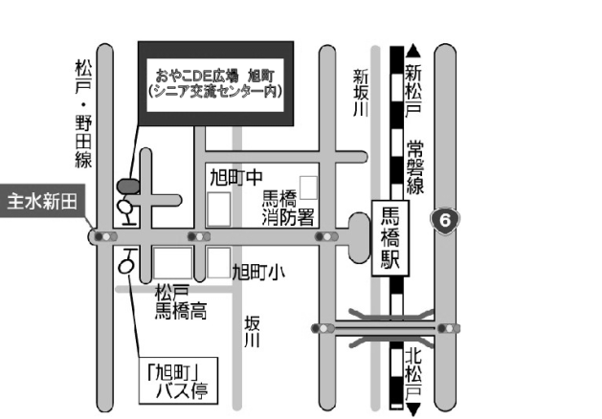

**◆ＪＲ馬橋駅西口より徒歩約２５分です。**

**駅からは県立馬橋高校を目印に**

**お越しください。**

**◆ＪＲ馬橋駅西口発（京成バス）松戸駅行き**

**ＪＲ松戸駅西口発馬橋駅西口行き**

**旭町下車徒歩３分（※本数が少ないです）**

**◆ＪＲ松戸駅西口発（京成バス）南流山駅行き・**

**江戸川台駅行き「主水南（もんとみなみ）」**

**バス停下車徒歩６分**

**～ご利用案内～**

《 開館日 》月・火・木・土

※祝日も開館(年末年始休館)

《 時　間 》 9：30～16：30

《対象年齢》　未就園児（０～３歳）と保護者

※幼稚園・保育園に通う兄弟児も

ご利用いただけます。（2023年4月より）

《場所 》松戸市旭町１－１７４

（松戸市シニア交流センター３階)

《お問い合わせ》　０８０**－**３２８５**－**７６７３

（月・火・木・土　9:30～16:30）

**※おやこDE広場 旭町は、松戸市の委託を受け、NPO法人子どもの環境を守る会Ｊワールドが運営しています。**